Королёва О.А.

МИР ПРИРОДЫ ВОКРУГ НАС

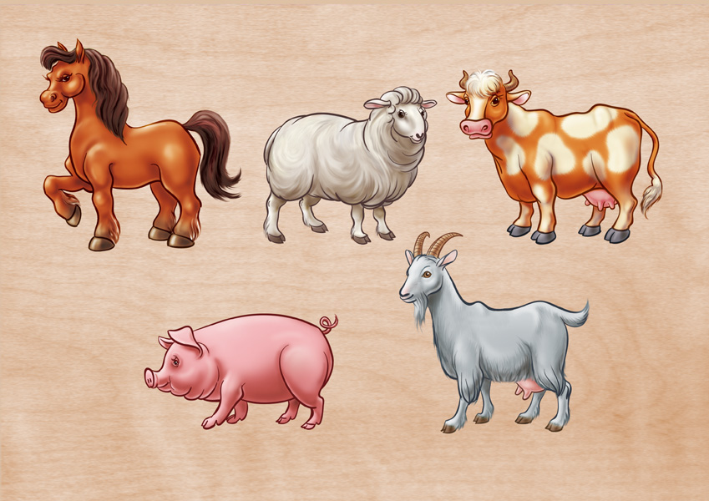

*(занимательное пособие для родителей по экологическому воспитанию малышей)*

2010 г.

**В пособии вы найдете:**

1. Обращение к родителям
2. Стихи, игры, сказки (поросенок, пчелка, зайка, кошке, мышке, т.д.)
3. Советы для родителей:
   * «В чём польза сказок?»
   * «Как выбрать книжку для ребенка?»
   * «Как рассказывать малышам о животных и их детенышах?»
   * «Что рассказывать детям о диких и домашних животных?»
   * «Как дать знания малышам о том, чем питаются животные»
   * «Как рассказать о том, где живут животные и птицы?»
   * «Как дать знания малышам о классификации: рыбы, птицы, звери»
   * «Как сделать прогулку познавательной»
   * «Для чего нужно идти с малышом в зоопарк»

6. Иллюстрации для рисования, раскрашивания.

7. Советы по вязанию игрушек, по изготовлению кормушки, скворечника.



**ОБРАЩЕНИЕ К РОДИТЕЛЯМ**

***Уважаемые родители!***

Трудно найти на свете малыша, равнодушного к животным. Кроха инстинктивно ощущает себя единым целым со всем живым вокруг. Постепенно, при помощи игрушек и книжек, плакатов и фотографий, мультиков и сказок, прогулок и экскурсий кроха будет познавать интересный и увлекательный мир живой природы. И самое главное, что требуется в этот период от мамы с папой – разговаривать с малышом, показывать, называть, рассказывать, играть… Очень важно не нарушить, а укрепить эту незримую связь.

В данном пособии собраны авторские стихи, сказки, игры, игрушки. Даны рекомендации, советы по ознакомлению малышей с миром природы. А также даны схемы вязания игрушек крючком и спицами.

### Наши добрые стихи и сказки расскажут вашим малышам обо всем, что их окружает, и что им предстоит постичь****:****

* о диких и домашних животных;
* о том, чем питаются звери;
* об образе жизни, повадках;
* о дружбе;
* о правилах поведения и многом другом!

### В книгах не только стихи и сказки. В них много игр, вопросов и заданий.

* они научат детей думать и свободно выражать свои мысли;
* разовьют их воображение, глазомер, усидчивость;
* помогут понять основы языка, математики и других наук.

Важно после чтения обсудить и проиграть с детьми все, что они услышали. Вы увидите, как быстро они будут постигать мир, и услышите из уст вашего малыша самые мудрые истины на свете! Успехов!

**ПОРОСЕНОК**

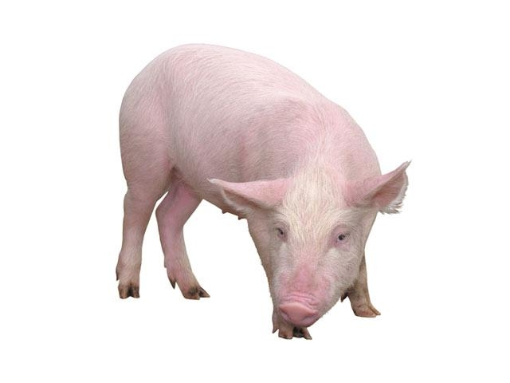

**Мама сшила дочке Хрюшке   
Платье розовое в рюшки.   
И теперь малышка Хрюшка   
Ходит в платье, как игрушка.**

**Игра *«Накорми друга»***

*Материал.* Персонажи «Экотропы», «экотропа», «чудесный мешочек», муляжи овощей и фруктов (или натуральные).

*Ход игры.*В тряпичный мешок положите картофель, яблоко, морковь, апельсин. Задача ребенка, опустив руку в мешок, нащупать там один из плодов и на основании тактильных ощущений определить, что за овощ или фрукт ему попался. Можно усложнить задание, т.е. ребенок должен перечислить животных кто питается тем или иным плодом.

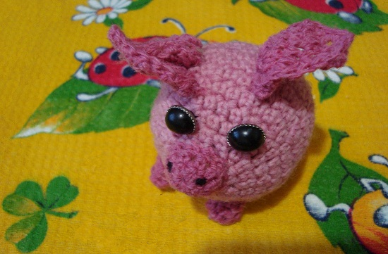

*Например:* яблоко - для ежа, лошадки, гусеницы; морковь - для зайца, лошадки, мышки; картофель - для мышки, поросенка, апельсин -для поросенка.

**Рассказ «Друзья всегда придут на помощь»**

Жили у бабушки в деревни гуси, утки, куры, поросенок Малыш. А присматривала за ними собака Жулька. Вот пошли все утром кто купаться в озере, кто травку щипать. Разбрелись вдоль озера по лужайке, радуются солнышку, да хорошему летнему деньку. Бегала Жулька охраняла, стерегла, да притомилась. Уснула на теплом песочке. А когда проснулась, побежала с лаем всех собирать, чтобы к бабушке домой привести. Бегала, бегала по бережку, да только Малыша не нашла. Вернулась с курами, гусями и утками к бабушке, но успокоиться не может: скулит, за подол бабушку на озеро тянет. Чует Жулька, что Малыш где-то рядом. Заперла бабушка домашних птиц в птичнике и пошла за Жулькой поросенка искать. Долго они кружили вдоль озера и услышали, что кто-то возится, кряхтит в грязной луже. Подошли поближе, засмеялись: поросенка не узнать! Стал он грязным, чумазым. Поэтому его Жулька и не нашла раньше. Не узнала она в этом грязном поросенке своего друга Малыша. Взяла бабушка поросенка, принесла домой, отмыла. А потом накормила бабушка Жульку сладким сахаром за то, что она не оставила Малыша и помогла найти его на берегу озера. То – то радостно стало Жульке! Да и как не радоваться: Малыш снова дома, в тепле, среди своих друзей!



**ПЧЁЛКА**

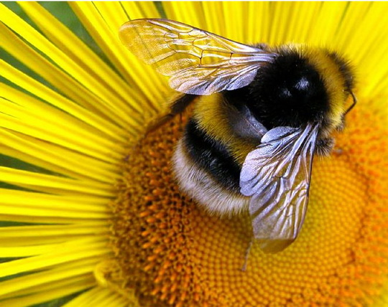

**Пчелка, пчелка, ты когда**

**Прилетишь ко мне сюда?**

**Скоро-скоро прилечу,**

**Только мёда прихвачу.**

**Игра *«Заверши образ»***

*Материал.* Игрушки (или картинки): морковка, баночка меда, блюдце с молоком, пшено.

*Ход игры.*Задача ребенка домыслить начатый образ. Ребенку дается предмет (например, баночка с мёдом), нужно довести образ до логического завершения, т.е. «нарисовать» образ пчелы (какая она, где живет, чем занимается и т.д.).

**Сказка о весёлой пчеле**

Жила-была пчела по имени Жужа. Весёлая и добрая пчела. Как все пчёлы, Жужа собирала цветочный сок - нектар, цветочную пыльцу и гото-вила из них мёд. Мёд у Жужи получался замечательный. Однажды в гости к пчеле Жуже прилетела Божья Коровка. Жужа очень обрадовалась гостье и хотела угостить подругу своим мёдом. Но к её огорчению, все горшочки оказались пусты.

- Ах, как жаль! Как же так вышло? - смутилась Жужа. И сейчас же вспом-нила, что отдала последний мёд знакомой бабочке.

- Сейчас, - сказала Жужа. - Подожди немного. Я очень быстро приготовлю свежий вкусный мёд. Она взяла с посудной полки свой волшебный кувшин-чик и полетела к цветам. Вскоре она прилетела и увидела, что Божья коровка грустит.

- Хочешь, я поиграю с тобой? - спросила Жужа.

- Давай поиграем в считалочки.

- А как это?

- Очень просто, - ответил жучок. - Ты, Жужа, полосатая: полосочка жёлтая, полосочка чёрная; а я - красный в чёрную крапинку. Так?

- Ты считай мои крапинки, а я буду считать твои полосочки. Кто быстрее сосчитает, тот выиграл.

Выиграл жучок по имени божья коровка: ведь полосочек у Жужи совсем немного и сосчитать их нетрудно.

- Ну, что? - спросила Жужа, которая, кстати, совсем не расстроилась из-за того, что проиграла: с каждым бывает. - Стало тебе хоть чуть-чуть веселее?

- Конечно!

- Вот и прекрасно! - сказала Жужа

Жужа подумала, а потом сказала: Мёд я приготовлю для тебя завтра. И мы снова поиграем в весёлые игры. Приходи.

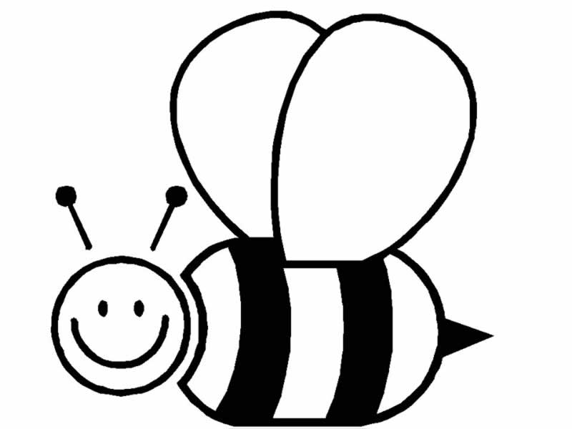

**КОШКА**

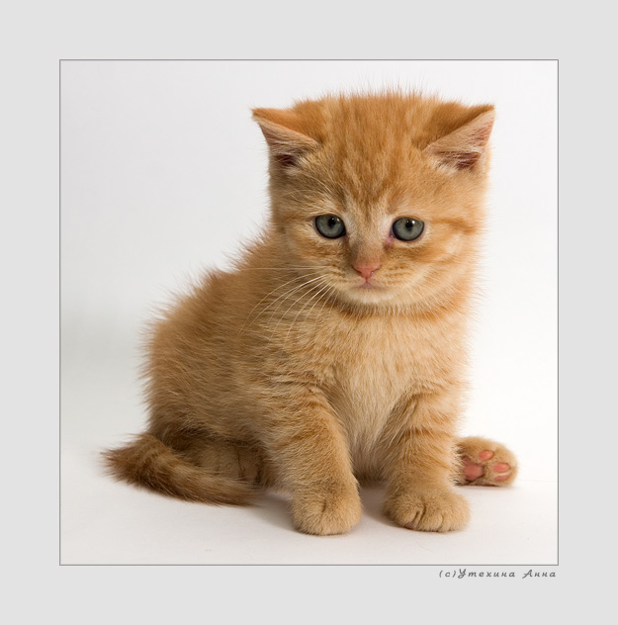

**Кошка, кошечка, дружок,**

**Съешь на завтрак пирожок,**

**Но не нравится еда.**

**Рыба, мясо – это… да!**

**Игра *«Повтори движение»***

*Материал.* Персонажи «Экотропы»: заяц, лошадка, курочка, кошечка, собачка и т.д.

*Ход игра.*Родитель оговаривает условие игры: он будет показывать движения, которые ребенок или дети должны за ним повторять. Дети должны внимательно следить за тем, какое сейчас будет движение, чтобы вовремя среагировать. Взрослый показывает как прыгает зайчик, пьет водичку курочка, умывается кошечка и т.д. Следит, чтобы у детей было много совпадений движений.

**Сказка про котёнка-грязнулю.**

Жил-был маленький котёнок. Он не любил класть вещи на свои места, поэтому все его игрушки, карандаши постоянно валялись на полу. Мама просила котёнка не бросать вещи на пол, но он маму не слушал. Поэтому везде всегда был беспорядок, а все его игрушки были пыльные.

Однажды в гости к мышонку зашли его друзья: зайчонок и собачка. Они хотели позвать котёнка на улицу, но они увидели ужасный беспорядок. Зверята ахнули: «Котёнок, как ты можешь жить в таком беспорядке?» Котёнок ответил; «А мне все равно! Мама потом уберет». «Так поступать нехорошо, — сказала собачка, — Маме нужно помогать.» Зверята не захотели играть с котёнком - грязнулей и ушли. «Постойте, куда вы? Я тоже хочу играть!» — закричал котёнок. «Мы с тобой играть не будем, ты маме не помогаешь» — ответили зверята. Котёнок захныкал. А потом оглядел комнату и принялся за уборку. Все собрал и сложил в большую коробку. Тут вошла мама котёнка и воскликнула: «Это кто же здесь все так хорошо убрал?» «Я, — ответил котёнок. -Только зверушки не хотят со мной играть. Они думают, что я — грязнуля.» Тогда мама позвала зверят и рассказала им, что котёнок сам убрал в комнате. Зайчонок и собачка обрадовались, что котёнок теперь не грязнуля и взяли его с собой играть: пошли на горку и стали там кататься, потом они строили замки из песка, играли в мяч. И больше всех веселился маленький котёнок.

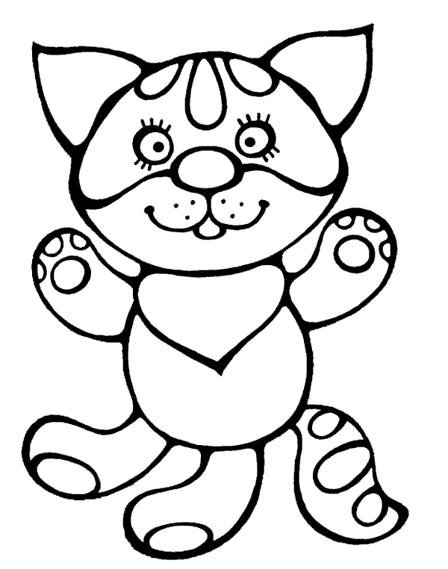

**ГУСЬ**

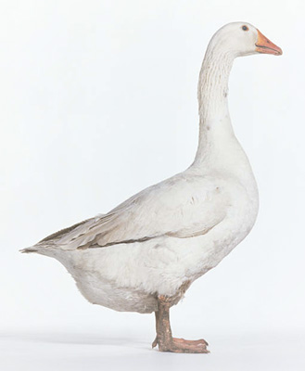

**Маленький гусёнок по лугу бежит**

**Красненькие лапки прячет, весь дрожит.**

**На лугу травинку он найдет, сорвет**

**И для мамы милой в клюве принесет.**

**Игра *«Клюв-лапки-хвост»*** *(****развитие внимания****)*

*Материал.* Персонажи «Экотропы»: гусь, голубь, цыпленок, лебедь.

*Ход игры.*Родитель предлагает ребенку (детям) поиграть, быть внимательными, не поддаваясь на провокацию. Он будет произносить слова: «клюв», «лапки, «хвост», а показывать либо на верный, либо на неверный объект. Например, называет «клюв», а показывает на «лапки». Дети должны тоже показывать пальцем, но только на тот объект, который проговаривается. Их задача - быть сосредоточенными на называемом слове и найти ошибку, исправить воспитателя.

# Сказка «Однажды утром»

 Гусёнок всегда куда-то спешил. И когда он важно ковылял по зеленой траве, то со стороны всем казалось, что идёт кто-то очень важный, гордый. Очень не нравилось гусёнку по утрам умываться. Его, бывало, не то что к речке, а к обыкновенной луже силком не затащишь.

 — Долго ли ты еще у меня будешь грязнулей? — укоряла его мама. — Вечно ты ходишь чумазый!

 — А я и так себя прекрасно чувствуют — отвечал гусёнок Га. Но однажды цыпленок Фью и щенок Тявка решили проучить своего дружка. Вышел утром гусёнок Га во двор, как всегда неумытый и поздоровался с цыпленком Фью.

 — Кто ты? Я тебя не знаю.

 Тогда Га направился к щенку Тявке:  «Доброе утро, Тявка!».

 — Я с незнакомыми птицами не здороваюсь! — сказал щенок.

Обиделся гусёнок на своих друзей. «Что это с ними?- думает.- Почему они меня вдруг узнавать перестали?». Тут дождик начался. Звонкий такой дождик. Веселый. Теплый — претеплый. Не успел Га под крыльцо спрятать-ся — и дождик искупал его хорошенько. Щенок и цыпленок сами к гусенку подбежали, говорят:  — Здравствуй! Какой ты чистый и симпатичный?  К нам какой-то грязнуля подходил, а совсем не ты, — сказал Фью.

—Так это же был я?—засмеялся гусенок.—Только теперь меня дождик умыл.

 — Если хочешь, чтобы мы тебя всегда узнавали, то на дождик не надейся? — проворчали щенок и цыплёнок.

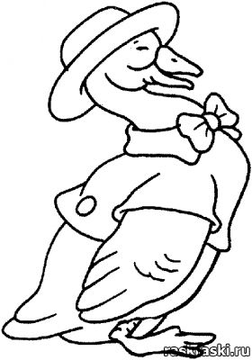

**МИШКА**

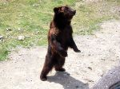

**Мишка - мишенька - мишутка,**

**Любишь мёд ты ни на шутку.**

**Но нельзя так много есть:**

**Можно сильно заболеть.**

**Игра *«Повтори»***

*(обогащение словаря, развитие умения соотносить действие со словом)*

*Материал.*Персонажи «Экотропы»: медведь, пчела, кошечка, гусь, птичка.

*Ход игры.*Взрослый берет в руки медведя и произносит слова: «Мишка бух!». Но слове «бух» нужно коснуться игрушкой об «экотропу» (как бы медведь упал). При повторном действии с медведем слова повторяют дети (воспитатель только выполняет действие с игрушкой). При действии с пчелкой нужно дотронуться до лобика ребенка со словами «Пчелка жу-жу-жу». При повторном действии с пчелкой слова повторяют дети. Также можно касаться щечки ребенка клювиком гуся (птички) со словами «Птичка чмок!», кошечкой до руки ребенка со словами «Цап-царап».

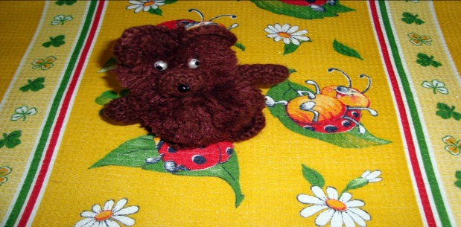

***«Первое знакомство»***

Топает медвежонок Федя по лесу, пыхтит; то через бревно никак не перелезет, то провалится в глубокий мокрый снег. Вышел к озеру, залюбовался. Тихо вокруг, бело от снега, а небо синее-синее и озеро синее. Красота!

Вдруг слышит Мишутка: кто-то вверху потихоньку хихикает. Поднял Федя мордочку, глядит, а на еловой ветке раскачивается маленькая белочка Юлечка:

- Я за тобой давно наблюдаю. Ты такой смешной, неуклюжий!

- А ты ловкая?- проворчал медвежонок.

- Конечно, ловкая! Смотри! – воскликнула веселая белочка и ну прыгать с ветки на ветку. Увлеклась - и плюх в озеро!

Испугался за белочку медвежонок, схватил палку. Протягивает ее:

-Цыпляйся - вытащу!

Белочка по палке прыг, прыг – и на берег. Только стала синего цвета. То ли замерзла, то ли от синей воды озера такой стала. *(А ты как думаешь?).*

Жалко белочку. Посадил ее Федя к себе на колени, обнял лапками, согрел и стала белочка снова рыженькой. Так медвежонок спас подружку белочку.

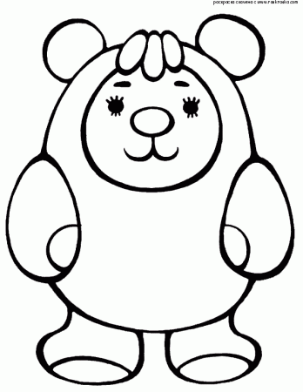

**ЗАЙКА**

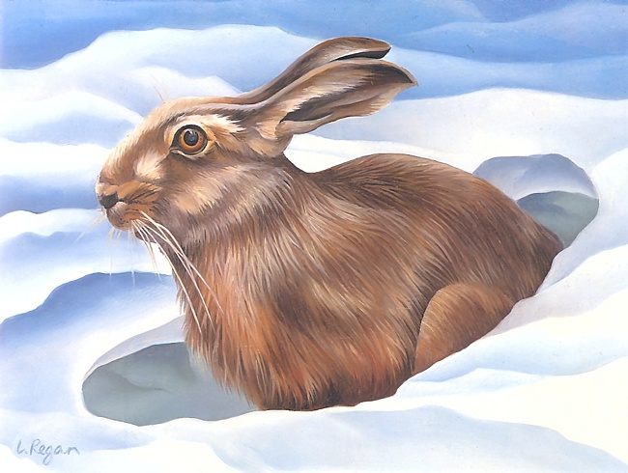

**Серый зайка, не спеши:**

**Шубку нам ты покажи.**

**На дворе уже зима-**

**Белый мех надеть пора.**

**Игра *«Верно или нет?»***

*Материал.* Персонажи «Экотропы»: заяц, лошадка, лебедь и т.д.

*Ход игры.* Ведущий говорит фразу, если логически она верна, дети хлопают в ладоши, если противоречит действительности - топают. Например, ведущий говорит: «зайчик живет во дворе у бабушки» (эта фраза неверна, поэтому дети должны топать: зайчики живут в лесу). А на фразу: «Зайчик любит морковку» - должны хлопать, потому что высказывание верное.

**Сказка «Весна белого и синего цвета»**

Однажды бежал Зайчик Дима по лесу, прыгал с кочки на кочку, радовался солнышку и неожиданно остановился. Перед ним на тонкой ножке раскачивался нежный цветок. Он был ярко-синего цвета.

- Вдруг кто-то не заметит и сомнет его!- забеспокоился Зайчишка. Он осторожно лег рядом, лапками огородил место, где рос крохотный цветок, и так он лежал долго-долго. Любовался на это чудо, вжыхал его аромат.

А мимо беззаботно шагал Медвежонок Федя.

-Ты что, медведь, топаешь без оглядки! – возмутился Зайчик Дима.

Федя присел от неожиданности, потом увидел цветок и даже забыл обидеться.

- Ух ты, красота какая и как пахнет!- восхитился он.

- Да, красота, и я ее оберегаю,- отозвался Зайчик Дима.

-Давай вместе оберегать будем,- предложил медведь Федя.

Зайчик не жадный - подвинулся, чтобы дать место мишке.

-Смотри: он синий, как озеро!- заметил Медвежонок.

- Нет, он синий, как небо!- возразил Зайчик.

С дерева свесилась белочка Юлечка:

-Что это вы шумите возле подснежника?

-Так это подснежник?- хором воскликнули друзья.- А мы и не знали.

-Мама говорит, что подснежник- первый цветок весны,- объяснила Белочка.

-Тогда скажи: он синий, как озеро, или синий, как небо?- спросил ее Зайчик Дима.

-Эх вы, нашли о чем спорить!- укорила приятелей Белочка Юлечка. - Посмотрите сами: и небо синее, и озеро синее, и подснежник синий.

-А все остальное – белое! - закричал Зайчик Дима, оглядываясь вокруг. А мишутка Федя рассудительно заметил:

-Это значит, что весна белого и синего цвета. На том и закончился спор.

